Муниципальное образовательное учреждение
Средняя общеобразовательная школа № 67

Урок-презентация

на тему «Дыхательная гимнастика»

Валеева Ирина Геннадиевна,
учитель физической культуры
высшей категории

Саратов 2012

Теоретическая часть

Слайд 1. Представляю Вашему вниманию презентацию на тему «Дыхательная гимнастика».
Слайд 2. Что такое дыхание?
Как правило, мы воспринимаем дыхание, как что-то само собой разумеющееся, то, что происходит само по себе и необходимо нам для нашей жизнедеятельности.
Мы не обращаем внимания на то, как мы дышим. Это происходит естественным образом, и контролируется нашим подсознанием.
Слайд 3. А ведь на самом деле «качество» нашего дыхания оказывает огромное влияние на наше здоровье.
Чаще всего мы используем грудное дыхание, когда работают только верхние и средние отделы легких. А в периоды стрессов, напряжения, тревог и переживаний мы вообще неосознанное переходим на поверхностное дыхание.
Слайд 4. В результате порой мы не замечаем, что наш организм недополучает необходимый ему кислород. А как следствие — ослабленный иммунитет, нездоровый цвет кожи, простудные заболевания и многое другое.
И наоборот, полное, глубокое дыхание очень благоприятно отражается на нашем здоровье.
Слайд 5. Полноценное дыхание:
- хорошо обогащает кровь большим количеством кислорода
- способствует выведению шлаков и токсинов
- благотворно влияет на нервную систему
- улучшает работу сердечно-сосудистой системы
Слайд 6. На сегодняшней день известно достаточно много техник дыхательной гимнастики как древних (дыхательная гимнастика йогов и дыхательная гимнастика цигун), так и более современных (дыхание по Стрельниковой, по Стрельцовой, по Толкачеву и др.).
Слайд 7. Восточные оздоровительные практики говорят о том, что правильное дыхание наполняет организм жизненной силой и энергией.
Дыхательная гимнастика позволяет справиться с бессонницей, переутомлением, снять усталость и напряжение.
Слайд 8. В качестве примера рассмотрим популярную дыхательная гимнастика цигун.
В дыхательном комплексе цигун используются как статические, так и динамические упражнения, способствующие развитию физической силы и оздоровлению всего организма.
Знаете ли вы, что...
В трактатах Древнего Китая указывалось, что правильное дыхание помогает создать предпосылки для устойчивого настроения. Например: "... дыхание должно быть непрерывным, ненапряженным, спокойным и тонким, как будто его нет... нужно быть радостным, тогда дыхание станет тише и тоньше, а настроение ровным и спокойным".
Практическая часть

Слайд 9. Промежуточные дыхательные упражнения
- Нижнее
Исходное положение: лежа, стоя или сидя.
Сделать вдох через нос, при этом плечи и грудь должны остаться в покое, а живот – выпячиваться вперед. Диафрагму опустить вниз, помогая наполнить нижние отделы легких воздухом.
Произвести свободный выдох нос или открытый рот, при этом живот должен втянуться.
Слайд 10.
  - Среднее
Исходное положение: лежа, сидя или стоя.
Сделать вдох через нос. Во время вдоха живот и плечи должны остаться неподвижными, грудная клетка - расшириться, ребра - несколько развернуться. Воздух при этом заполнит в основном средние сегменты легких.
Произвести свободный выдох через нос или открытый рот, при этом грудная клетка должна сжаться.
Слайд 11.
- Верхнее
Исходное положение: лежа, сидя или стоя.
Сделать вдох через нос, во время вдоха живот и грудь остаются неподвижными, плечи приподнимаются, голова несколько отклоняется назад, что способствует заполнению воздухом преимущественно верхних отделов легких.
Произвести выдох в обратном порядке: голова наклоняется вперед, плечи опускаются.
Слайд 12.
- Объединенное
Исходное положение: лежа, сидя или стоя.
Сделать вдох через нос, при этом сначала выпячивается живот, диафрагма опускается, затем расширяется грудная клетка, поднимаются плечи и несколько отклоняется голова.
Произвести выдох через нос или открытый рот в следующем порядке: вначале втягивается живот, поднимается диафрагма, сжимается грудная клетка, опускаются голова и плечи.
Слайд 13.
Полное дыхательное упражнение
Исходное положение: стоя или сидя.
Сделать вдох через нос, при этом сначала выпячивается живот, диафрагма опускается, затем расширяется грудная клетка, поднимаются плечи и несколько отклоняется голова.
Произвести двухфазный выдох. Первая фаза: сделать выдох через нос, при этом сначала втягивается живот, поднимается диафрагма, затем сжимается грудная клетка и опускаются плечи и голова. Во время этой фазы выдоха руки движутся вперед-вниз, затем вверх-наружу, делая полный оборот, затем опять опускаются вниз к подмышечным областям.
Вторая фаза: выполнить несколько напряженный, с усиленной работой мышц передней стенки и межреберных мышц, выдох через рот.
Данное упражнение рекомендуется выполнять людям, страдающим повышенным давлением, головокружением и частыми головными болями.
Слайд 14.
Очистительное дыхание
Исходное положение: стоя или сидя.
Сделать вдох через нос, согнуть руки в локтях, подтянуть кисти к подмышечным впадинам. При этом живот выпячивается, а грудь расширяется. Задержать дыхание и прижать язык к нёбу. Выдохнуть через рот (зубы должны быть сжаты) за счет легких сокращений мышц груди и живота. По мере выдоха медленно опустить руки вниз (ладони должны быть направлены к полу).
Данное упражнение рекомендуется выполнять после длительного сидения в неудобной позе или после пребывания в душном помещении. Людям, страдающим гипертонией, прежде чем начать освоение этого упражнения, желательно посоветоваться с лечащим врачом.
Слайд 15.
Рассмотрим также систему дыхательной гимнастики А. Н. Стрельниковой.
Дыхательная гимнастика Стрельниковой базируется на том, что вдох осуществляется с усилием, в то время как выдох – произвольно.
Выполняя упражнения данной системы, следует обратить внимание на следующие правила:
- сосредотачивайтесь на вдохе, следите за его синхронностью с движениями
- вдох должен быть активным, коротким и шумным — вы как будто принюхиваетесь к чему-то
- выдох должен быть пассивным и самопроизвольным
Согласно исследованиям данная система помогает при таких заболеваниях, как бронхиальная астма, хронический бронхит, хронический насморк, сердечная недостаточность, гипертоническая болезнь.
Слайд 16.
Дыхательная гимнастика Стрельниковой включает в себя следующий цикл упражнений:

1 Дыхательное упражнение 1 - "Ладошки"

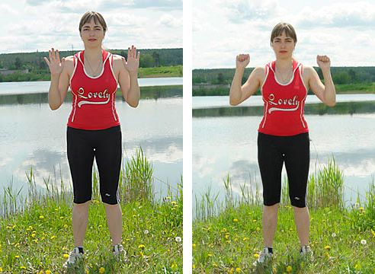

Исходное положение для выполнения данного дыхательного упражнения: встать прямо, показать ладошки "зрителю", при этом локти опустить, руки далеко от тела не уводить - поза экстрасенса.
Делайте короткий, шумный, активный вдох носом и одновременно сжимайте ладошки в кулачки (хватательное движение). Руки неподвижны, сжимаются только ладошки. Причём все пальцы сжимаются одновременно и с силой. Это очень важно.
Сразу же после активного вдоха выдох уходит свободно и легко через нос или через рот. В это время кулачки разжимаются самостоятельно.
Опять "шмыгнули" носом (звучно, на всю комнату) и одновременно сжали ладони в кулачки. И снова после шумного вдоха и сжатия ладоней в кулаки выдох уходит свободно, пальцы рук разжимаются, кисти рук на мгновение расслабляются.
Не следует растопыривать пальцы при пассивном выдохе. Они так же свободно расслабляются после сжатия, как и выдох уходит абсолютно свободно после каждого вдоха.
В дыхательной гимнастике Стрельниковой очень важно научиться не думать о выдохе! Активен только вдох, выдох пассивен. Не задерживайте воздух в груди и не выталкивайте его. Не мешайте организму выпустить "отработанный" воздух.
Сделав 4 коротких шумных вдоха носом и, соответственно, 4 пассивных выдоха, сделайте паузу - отдохните 3-5 секунд. В общей сложности нужно выполнить 24 раза по 4 коротких шумных вдоха-движения.
Норма - 96 вдохов-движений. Это так называемая стрельниковская "сотня".
На второй или третий день дыхательной тренировки вы можете делать подряд уже не по 4 вдоха без остановки, а по 8 или даже по 16 раз, а еще через несколько дней - уже по 32 вдоха-движения без паузы.
Группируются дыхательные движения в гимнастике Стрельниковой не по 5 или 10, как обычно, а строго по 8. Так и говорим: 8 дыхательных движений - одна "восьмерка", 16 дыхательных движений - две "восьмерки", 24 дыхательных движения - три "восьмерки", 32 дыхательных движения - четыре "восьмерки". Считать нужно, конечно же, только мысленно, а не вслух.
Если Вы часто сбиваетесь со счёта и Вам нужно, к примеру сделать подряд 32 вдоха-движения (только при хорошей тренировке!) можно прибегнуть к такому простому приёму: мысленно просчитав до восьми, то есть сделав 8 вдохов-движений "возьмите на заметку" один угол комнаты; выполняя оставшиеся две "восьмёрки", поочерёдно переводите взгляд на два других угла. Таким образом, делая 4 раза по 8 дыхательных движений, т. е. 32 вдоха-движения, берите на заметку для каждой "восьмёрки" какой-нибудь из четырёх углов комнаты, в которой Вы делаете дыхательную гимнастику Стрельниковой.
Сделав 32 вдоха-движения, остановитесь и отдохните в течение 3-5 секунд (отдыхайте, если хотите, до 10 секунд). Можно положить перед собой спичку. Спички будут играть роль тех "узелков на память", с помощью которых удобно отсчитывать "тридцатки" (т. е. циклы из 32 вдохов-движений).
Сделав без остановки еще 32 вдоха-движения (считая мысленно с каждой "восьмеркой" углы комнаты), снова остановитесь, отдохните в течение 3-5 секунд и положите перед собой следующую спичку. По завершении третьей "тридцатки" перед вами будут лежать уже 3 спички.
Вот и все - 96 дыхательных движений выполнены. Стрельниковская "сотня" отработана!
Если Вы переходите к новому дыхательному упражнению - продолжайте выкладывать по спичке на каждую "тридцатку". В идеале каждое упражнение дыхательной гимнастики Стрельниковой должно выполняться в 3 захода по 32 вдоха-движения с паузами между подходами.
Дыхательную гимнастику Стрельниковой вы должны выполнять дважды в день: утром и вечером.
Дыхательной упражнение "Ладошки" можно выполнять сидя, а в тяжелом состоянии - даже лежа, по 4 или по 8 вдохов-движений за один заход.
Норма:
- по 4 вдоха-движения - 24 раза,
- или по 8 вдохов-движений - 12 раз,
- или по 16 вдохов-движений - 6 раз,
- или по 32 вдоха-движения - 3 раза.

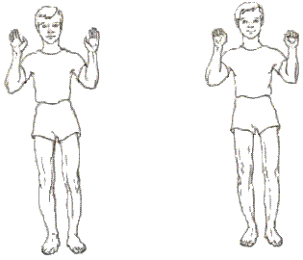

2 Дыхательное упражнение 2 - "Погончики"

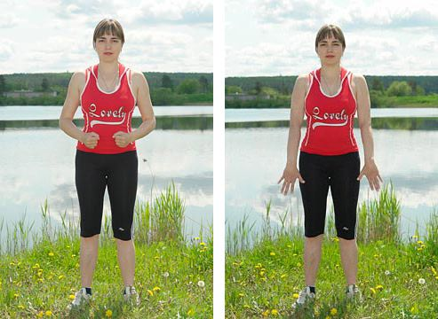

Исходное положение для данного дыхательного упражнения: встать прямо, сжатые в кулаки кисти рук прижать к поясу. В момент короткого шумного вдоха носом с силой толкайте кулаки к полу, как бы отжимаясь от него или сбрасывая с рук что-то. При этом во время толчка кулаки разжимаются.
Плечи в момент вдоха напрягаются, руки вытягиваются в струну (тянутся к полу), пальцы рук широко растопыриваются. Это тоже очень важно.
На пассивном выдохе вернитесь в исходное положение: кисти рук снова на поясе, пальцы сжаты в кулаки - выдох ушел сам.
Делая следующий шумный короткий вдох, снова резко с силой толкните кулаки к полу, а затем вернитесь в исходное положение - выдох уходит самостоятельно через нос или через рот (кому как удобно).
Если при выдохе вы выпускаете (именно выпускаете, а не выталкиваете!) воздух через рот, то рот широко не открывайте. При выходе губы слегка разжимаются (в момент вдоха они слегка сжаты) - воздух уходит абсолютно пассивно. Не думайте об этом!
Подряд нужно сделать 8 вдохов-движений без остановки. Затем отдых (пауза) - 3-5 секунд и снова 8 вдохов-движений.
Это упражнение можно делать сидя и даже лежа. Если у вас травмирована рука, используйте одну здоровую руку. Постепенно, очень осторожно, с каждым днем тренировки начинайте включать в работу и больную руку. Со временем она "разработается".
Норма:
- 12 раз по 8 вдохов-движений,
- или 6 раз по 16 вдохов-движений,
- или 3 раза по 32 вдоха-движения.

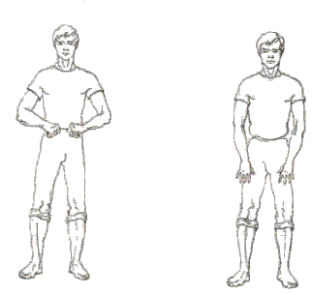

3 Дыхательное упражнение 3 - "Насос"

Исходное положение для данного дыхательного упражнения: встаньте прямо, ноги расставлены чуть больше ширины плеч, руки вдоль туловища, спина и плечи в расслабленном состоянии, дыхание спокойное.
Действие:слегка наклонитесь к полу, при этом спина должна быть округлая, а не прямая, голова опущена, руки свободно свисают к полу, не касаясь его. Плечи и шея расслаблены. Сделайте короткий и шумный вдох носом в конечной точке наклона. Вдох должен выполняться диафрагмой, низом живота. Постарайтесь, чтобы вдох был ритмически связан с наклоном: когда вы закончите наклон – должен закончиться и вдох. После этого слегка приподнимите туловище, однако не распрямляйте спину полностью, именно в этот момент делается пассивный беззвучный выдох воздуха через нос или слегка приоткрытый рот. Далее вновь повторяется наклон, сопровождаемый шумным вдохом и снова слегка разгибаясь делается легкий выдох. Данное дыхательное упражнение очень напоминает накачивание шины автомобиля и выполняется без особых усилий и дискомфорта в пояснице или плечевом поясе.
Повторите упражнение «Насос» 12 раз, в каждом цикле должно быть по 8 вдохов-движений. Между циклами делается небольшая пауза на 3-4 секунды. Выполнять упражнение можно как стоя, так и сидя.
Третье дыхательное упражнение особо рекомендуется астматикам, а так же помогает при заикание, сердечных приступах и печеночных коликах.
Противопоказания: сотрясения мозга, серьезные повреждения позвоночника, смещение позвоночных дисков, аневризм аорты, гипертонический кризис.
При желчнокаменной и мочекаменной болезни, повышенном артериальном, внутриглазном или внутричерепном давлении, при камнях в почках, печени или мочевом пузыре, остеохондрозах и радикулитах, дыхательное упражнение «Насос» выполняется в очень щадящей форме, наклон делается едва заметно, однако обязательно с шумным и коротким вдохом через нос. Выдох, как обычно, ели слышный через немного приоткрытый рот.

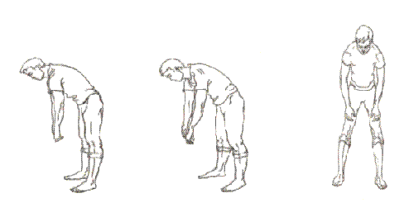

4 Дыхательное упражнение 4 - "Кошка"

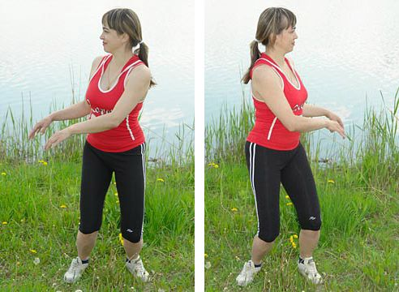

Исходное положение для данного дыхательного упражнения: встаньте прямо, ноги чуть уже ширины плеч (обратите внимание, что при выполнении данного упражнения ступни ног не должны отрываться от пола). Руки расположены на уровне пояса, плечи и спина в расслабленном состоянии. Дыхание спокойное, диафрагмой - низом живота.
Действие: Представьте себя кошкой, которая подкрадывается к птице. Старайтесь повторить ее движения: слегка приседая, поворачивайте туловище то вправо, то влево, тем самым перенося тяжесть тела переменно то на правую, то на левую ногу в зависимости от того, в какую сторону поворачиваетесь. Выполняйте упражнение легко, пружинисто, глубоко не приседая (слегка сгибайте и выпрямляйте колени), во время приседания делайте руками хватательные движения справа и слева от себя (руки держите на уровне пояса, не размахивайте ими), следите за тем, чтобы спина была абсолютно прямая, поворот осуществляется только в талии, не поворачивайтесь в стороны всем телом!
Сначала приседаем и слегка поворачиваем туловище вправо и одновременно делаем короткий и шумный вдох носом. Затем приседаем и поворачиваем туловище влево, опять же поворот сопровождается коротким и шумным вдохом. Так и продолжаем: поворот вправо – вдох, поворот влево – вдох и т.д. Выдохи происходят непроизвольно между вдохами, все свое внимание акцентируем лишь на вдохах.
Выполняйте 12 циклов (по 8 вдохов-движений в каждом цикле). Между циклами 3-4 секунды отдыха.
Данное упражнение можно выполнять стоя, сидя на стуле, а также лежа (в тяжелом состоянии). Если во время выполнения упражнения у вас появилось чувство дискомфорта в шейном отделе, пояснице или коленях – сократите количество повторений.

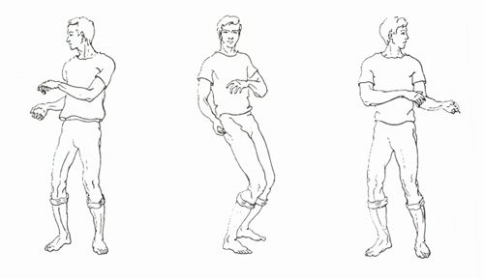

5 Дыхательное упражнение 5 - "Обними плечи"

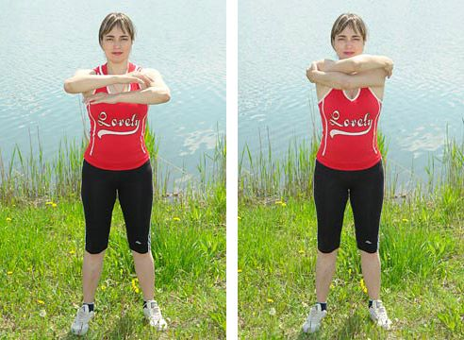

Исходное положение для данного дыхательного упражнения: встаньте прямо, ноги на ширине плеч, дыхание свободное, низом живота. Руки, согнутые в локтях, поднимите на уровень груди кистями друг к другу. Далее «бросайте» руки навстречу друг к другу, таким образом, чтобы левая рука стремилась к правому плечу, а правая рука – к левой подмышке, словно вы хотите обнять себя.
!! Следите за тем, чтобы руки шли параллельно друг другу, а не крест-накрест, то есть по схеме: плечо – подмышка, а не плечо – плечо.
Ни в коем случае не меняйте расположение рук на протяжении выполнения данного упражнения (без разницы какая рука будет сверху – левая или правая). Руки широко не разводите в стороны, локти не разгибайте.
Одновременно с каждым объятием слегка откидывайте голову назад и делайте резкий, шумный «шмыг» носом. Сразу после вдоха руки немного разводятся в стороны (однако не до исходного положения). На выдохах не акцентируем внимание, они происходят сами собой, без вашего участия.
Выполняйте 12 циклов по 8 вдохов-движений в каждом, между циклами делайте паузу на 3-4 секунды. Возможно данное упражнение делать в положении сидя или лежа.
Противопоказания: заболевания сердечно-сосудистой системы, ишемическая болезнь сердца, врожденные пороки сердца, инфаркт. При наличии данных заболеваний выполнять упражнение «Обними плечи» можно только со второй недели тренировок и с большой осторожностью. Лучше начинать с 2-4х вдохов-движений (всего 12 циклов), обязательно отдыхая между циклами по 3-5 секунды. Повышенную осторожность при выполнении данного упражнения должны соблюдать беременные женщины начиная с 6го месяца беременности – им не следует запрокидывать назад голову, достаточно работать только руками, смотря при этом перед собой.

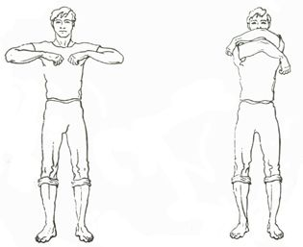

6 Дыхательное упражнение 6 - "Большой маятник"

("Насос" + "Обними плечи" или "наклон вперёд" + "наклон назад")

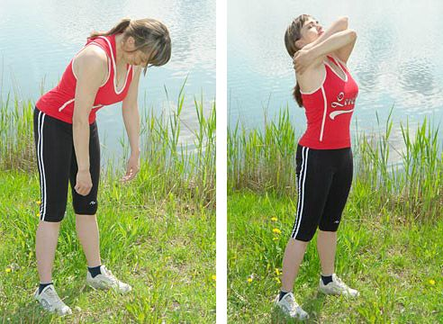

Исходное положение для данного дыхательного упражнения: встаньте прямо, ноги на ширине плеч, спина и плечи расслаблены, дыхание спокойное.
Действие: выполняем наклон к полу, как в упражнении «Насос»: спина округлая, голова опущена к полу, шея и плечи в расслабленном состоянии, руки свободно свисают вниз. Одновременно с наклоном делается короткий шумный вдох носом. Сразу после этого, без остановки делается наклон назад с прогибом в пояснице, голова слегка откинута назад, руки обнимают плечи, как в упражнении «Обними плечи». В конечной точке прогиба – резкий шумный вдох. Данное упражнение напоминает маятник. Наклон вперед, руки устремлены к полу – вдох «с пола»; прогиб назад, руки обнимают плечи – вдох «с потолка». Выдохи происходят между вздохами сами по себе, без дополнительных усилий.
Выполняйте упражнение «Большой маятник» 12 циклов (по 8 вдохов-движений в каждом), между циклами не забывайте делать паузу для отдыха 3-4 секунды.
Противопоказания: при остеохондрозе, смещениях межпозвоночных дисков, любых травмах позвоночника данное упражнение выполняется неспешно, без резких движений, слегка наклоняясь вперед и практически не прогибаясь в пояснице назад. В ослабленном состоянии данное упражнение рекомендуется выполнять в положении сидя.

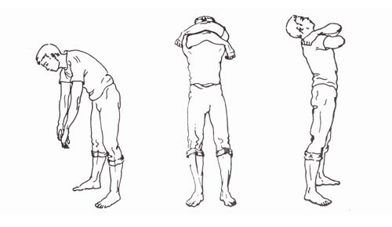

7 Дыхательное упражнение 7 - "Повороты"
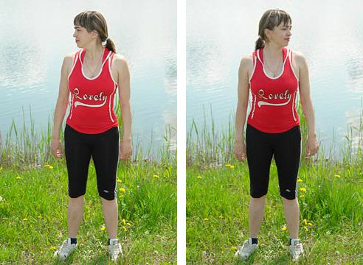

Исходное положение для данного дыхательного упражнения: встаньте прямо, ноги на расстоянии чуть уже ширины плеч, спина, руки и плечи расслаблены, дыхание спокойное диафрагмой, низом живота.
Действие: поворачивайте голову попеременно, то вправо, то влево. При это с каждым поворотом делайте резкие шумные вдохи носом. Поворот вправо – энергичный вдох, поворот влево – энергичный вдох. Посередине голову не останавливайте, вдох не тяните, шею не напрягайте. Выдохи происходят непроизвольно между вдохами через слегка приоткрытый рот.
Выполняйте 12 циклов (по 8 вдохов-движений в каждом), между циклами отдых 3-4 секунды.
!! Это дыхательное упражнение прекрасно развивает мускулатуру шеи, предотвращает остеохондроз. Однако есть заболевания, при которых выполнять его не рекомендуется.
Противопоказания: гипертонический кризис, смещение межпозвоночных дисков (в особенности в шейном отделе), травмы головы, эпилепсия.
Ограничения: при вегетососудистой дистонии, повышенном внутричерепном, артериальном или глазном давлении, ушибах головы, остеохондрозе шейно-грудного отдела позвоночника строго запрещено выполнять головой резкие движения в упражнениях «Повороты головы», «Ушки» и «Маятник головой». Совершайте символические повороты головой, при этом соблюдая качество вдохов. В ослабленном состоянии, возможно, выполнять данные упражнения в положении сидя или лежа.

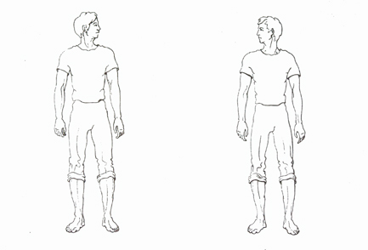

8 Дыхательное упражнение 8 - "Ушки (китайский болванчик)"

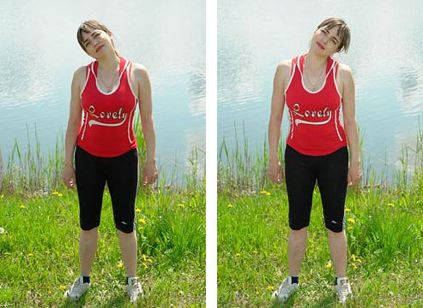

Исходное положение для данного дыхательного упражнения: встаньте прямо, ноги на расстоянии чуть уже ширины плеч, спина, руки и плечи расслаблены, дыхание спокойное диафрагмой, низом живота.
Действие: выполняйте покачивания головой. Сперва слегка наклоните голову вправо, правое ухо тянется к правому плечу, одновременно с этим делается энергичный шумный вдох носом. Затем сделайте наклон головы влево, устремив левое ухо к левому плечу – опять же снова сделав короткий шумный вдох. Покачивайте головой, таким образом, будто произносите «Ай-яй-яй!». Наклон вправо – вдох справа; наклон влево – вдох слева. Выдохи совершаются непроизвольно между вдохами через слегка приоткрытый рот. Посередине голову не останавливайте, шею старайтесь держать в расслабленном состоянии, плечи и корпус должны быть неподвижны, смотрите строго перед собой. Не двигайте плечами, не старайтесь дотягиваться плечом к уху. В данном упражнении работает лишь голова.
Выполняйте 12 циклов (по 8 вдохов-движений в каждом), между циклами 3-4 секунды оставляйте на отдых.

9 Дыхательное упражнение 9 - "Маленький маятник"
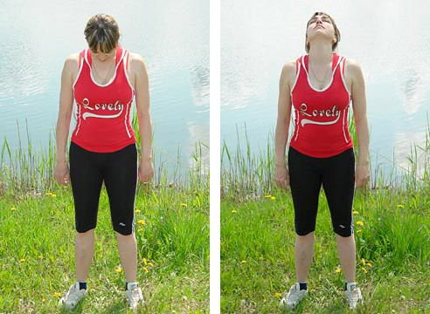
Исходное положение для данного дыхательного упражнения: встаньте прямо, ноги на расстоянии чуть уже ширины плеч, спина, руки и плечи расслаблены, дыхание спокойное диафрагмой, низом живота.
Действие: опустите голову вниз (посмотрите на пол) – сделайте резкий короткий «шмыг» носом, запрокиньте голову вверх (посмотрите на потолок) – повторите такой же «шмыг» носом. Вниз – вдох «с пола», вверх – вдох «с потолка». Посередине голову не останавливайте, шею не напрягайте, вдох не тяните! Выдох происходит непроизвольно между вдохами, беззвучно через слегка приоткрытый рот (через нос нежелательно).
Выполняйте 12 циклов (по 8 вдохов-движений в каждом), между циклами делается паузы для отдыха на 3-4 секунды.
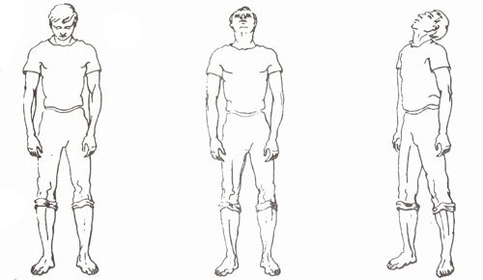

10 Дыхательное упражнение 10 - "Перекаты"

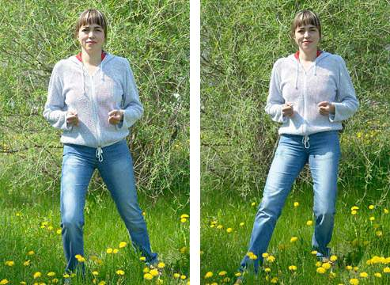
Исходное положение для данного дыхательного упражнения:
стоя, одна нога впереди, другая сзади.
Действие:
- Левая нога впереди, правая сзади. Для начала перенесите всю тяжесть тела на левую ногу. Спина прямая, правая нога немного касается пола носком и слегка согнута в колени для равновесия. Левая нога прямая. Выполняйте легкое пружинистое приседание на левой ноге: слегка ее согните в колени, одновременно с этим сделайте шумный короткий вдох носом и мгновенно выпрямите ногу, перенеся тем самым всю тяжесть тела уже на правую ногу. Правая нога немного сгибается, делается короткий шумный вдох носом. Ваша цель – беспрерывно делать такие перекаты с ноги на ногу, перенося центр тяжести то на правую, то на левую ногу, приседать и в обязательном порядке сопровождать эти движения диафрагменным вдохом по схеме: вперед – приседание – вдох; назад – приседание – вдох. Выдохи происходят свободно, без вашей помощи, через слегка приоткрытый рот.
- Правая нога впереди, левая нога сзади. Выполняем упражнение также как и в пункте первом, только поменяв ногу с левой на правую.Выполняйте упражнение 12 циклов (по 8 вдохов-движений в каждом), между циклами делается перерыв на 3-4 секунды для отдыха. Упражнение «Перекаты» делается строго в положении стоя
11 Дыхательное упражнение 11 - "Шаги"
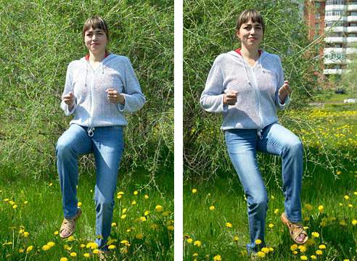
Исходное положение для данного дыхательного упражнения: встаньте прямо, ноги на расстоянии чуть уже ширины плеч, спина, руки и плечи расслаблены, дыхание спокойное, диафрагменное, низом живота.

Передний шаг
Поднимите вверх правую ногу, согнув ее в колени, до уровня живота. От колена нога должна быть прямая, носок вытянут вниз. Левая нога прямая, центр тяжести на ней. Сделайте пружинистое приседание на левой ноге, одновременно совершая короткий шумный вдох носом. После этого вы возвращаете ногу в исходное положение: ставите правую ногу на пол, а левую выпрямляете. Делается пассивный, непроизвольный выдох через слегка приоткрытый рот. Затем вверх устремляется левая нога, согнутая в колене, пружинистое приседание делается уже на правой ноге с одновременным шумным вдохом носом. И снова возвращаете в исходное положение. Получается: «правое колено вверх – вдох; левое колено вверх – вдох; выдох свободный, без помощи, между вдохами через рот».

Внимание !
Возможно, дополнить это упражнение движениями рук навстречу друг другу. В момент приседания, когда колено ноги устремляется вверх – руки соприкасаются друг с другом на уровне талии. После – возвращение в исходное положение.
Движения должны быть легкими, свободными, словно вы пританцовываете.
Выполняется упражнение 8 циклов (по 8 вдохов-движений в каждом), между циклами 3-4 секунды отдых. В ослабленном состоянии делайте упражнение сидя на стуле или в положении лежа (подтягивая колени к животу).

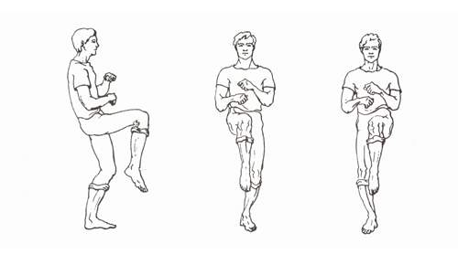

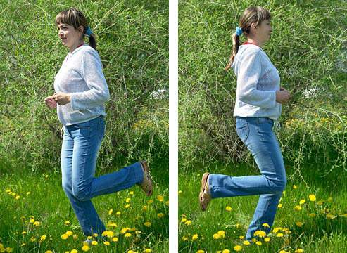

Задний шаг
Теперь отводите согнутую в колене правую ногу не вперед, а назад, словно стремитесь ударить себя пяткой по ягодице. При этом на левой ноге выполняем легкое пружинистое приседание, одновременно совершая шумный короткий вдох носом. После возвращаемся в исходное положение, выпрямляем ноги, делаем беззвучный выдох. Далее пяткой левой ноги стараемся ударить себя по ягодицам, не забывая делать качественный шумный вдох носом. В ритме марша продолжаем выполнять упражнение: «правая пятка назад – левая нога слегка согнута – вдох; левая пятка назад – правая нога слегка согнута – вдох». Следите за тем, чтобы спина оставалась прямой, не сутультесь.
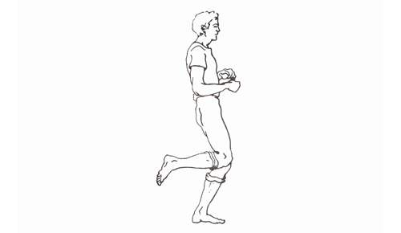

Слайд 17.
В свете всего вышесказанного в жизни современного человека большое значение приобретает овладение упражнениями дыхательной гимнастики в целях улучшения физического и психического здоровья.

